PRUEBA DE MATEMÁTICAS

**Nombre**: _________________________________________________________

**Curso:** ____________________________ **Fecha:**_______________________

**Puntaje:** ____/30 puntos. **Calificación:** ______

|  |  |
| --- | --- |
| **Objetivo de Aprendizaje** | Leer números del 0 al 20 y representarlos de manera concreta, pictórica y simbólica. |
| **Indicador de Evaluación** | Representan cantidades de manera concreta y escriben el número representado.  Leen representaciones pictóricas de números en el ámbito del 0 al 10.  Leen números entre 0 y 20 |

1. Cuenta y marca con una X el número correspondiente. (6 puntos)

|  |  |
| --- | --- |
| **2**  Dibujo de Dibujo de una Manzana para colorear | Dibujos para ...  a)  **3** | **4**  Dibujo de Dibujo de una Manzana para colorear | Dibujos para ...Dibujo de Dibujo de una Manzana para colorear | Dibujos para ...Dibujo de Dibujo de una Manzana para colorear | Dibujos para ...  b)  **3** |
| **4**    c)  **1** | **5**  Dibujo de Dibujo de una Manzana para colorear | Dibujos para ...Dibujo de Dibujo de una Manzana para colorear | Dibujos para ...Dibujo de Dibujo de una Manzana para colorear | Dibujos para ...Dibujo de Dibujo de una Manzana para colorear | Dibujos para ...v  d)  **7** |
| **3**  Dibujo de Dibujo de una Manzana para colorear | Dibujos para ...Dibujo de Dibujo de una Manzana para colorear | Dibujos para ...  e)  **6** | **9**  Dibujo de Dibujo de una Manzana para colorear | Dibujos para ...Dibujo de Dibujo de una Manzana para colorear | Dibujos para ...Dibujo de Dibujo de una Manzana para colorear | Dibujos para ...Dibujo de Dibujo de una Manzana para colorear | Dibujos para ...Dibujo de Dibujo de una Manzana para colorear | Dibujos para ...Dibujo de Dibujo de una Manzana para colorear | Dibujos para ...v  f)  **6** |

1. Dibuja la cantidad de elementos que indica el número. (4 puntos)

**6**

**2**

**10**

**9**

1. Completa con los números que faltan. (12 puntos)

|  |  |  |  |  |  |  |  |  |  |
| --- | --- | --- | --- | --- | --- | --- | --- | --- | --- |
|  | **2** |  |  | **5** |  | **7** |  |  | **10** |
| **11** |  | **13** |  |  | **16** |  |  | **19** |  |

1. Dibuja los globos que faltan, según el número indicado y pinta. (8 puntos)

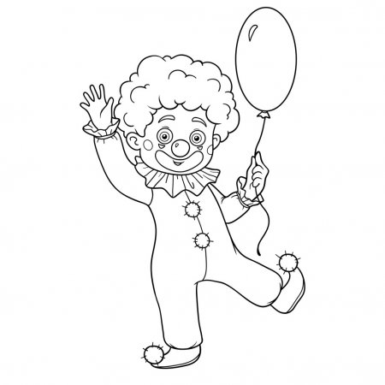

**6**

**4**





**2**

**5**